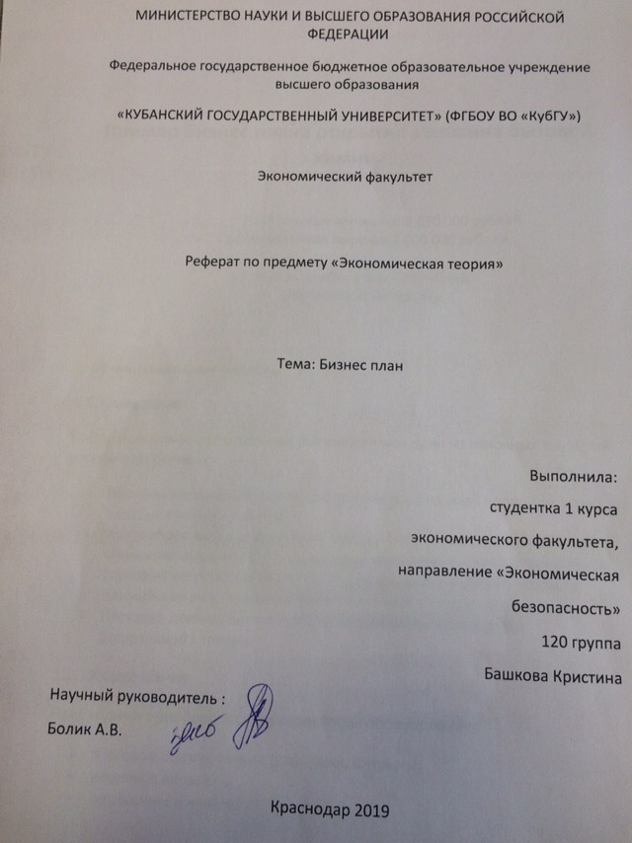
Пример бизнес плана открытия магазина бытовой химии

- Капитальные вложения:3 650 000 рублей,
- Среднемесячная выручка:2 000 000 рублей,
- Чистая прибыль:149 429 рублей,
- Окупаемость:24 месяца

1. Организационные вопросы
1.1. Помещение
Выбор помещения для магазина бытовой химии один из основных критерий успешности бизнеса
- Магазин необходимо располагать в месте с большой проходимостью, в густонаселенном массиве.
- При выборе места размещения торговой точки необходимо обратить внимание на наличие конкурентов, в частности крупные федеральные торговые сети. Оптимально будет, расположить магазин, чтобы на ближайшем расстояние не было серьезных конкурентов.
- Площадь должна быть достаточной для размещения всего ассортимента товара.
1.2. Оборудование
Необходимо приобрести следующие виды оборудование:
- торговое оборудование (стеллажи, витрины)
- кассовые аппараты
- оргтехника и мебель
Выше перечисленное оборудование можно приобрести как новое, так и бывшее в употребление (рынок б/у торгового оборудования развит хорошо)
Для проведения расчетов в бизнес-плане определим, что затраты для обустройства магазина бытовой химии площадью 200 кв.м. составят 350 тыс. руб.
1.3. Персонал
Минимальный штат торговой точки должен состоять из следующих работников:
Должность | количество | оклад | Итого
Управляющий | 1 | 25 000 | 25 000
Товаровед | 1 | 12 000 | 12 000
Ст. продавец | 2 | 20 000 | 40 000
Продавцы | 2 | 15 000 | 30 000
ИТОГО |  |  | 107 000
Директор и товаровед работают на 5-ти дневной рабочей недели, с 8 часовым рабочим днем, а продавцы по сменно (в смене 2 человека) по 12 часов. (два через два)
1.4. Ассортимент
Помимо данного бизнеса возможно вам будет интересно узнать как открыть магазин хозтоваров.
Ассортимент магазина бытовой химии должен включать следующие группы товаров:
- Средства для мытья посуды
- Чистящие средства
- Средства для стирки
- Моющие средства (шампуни, мыло)
- Средства для бритья
- Средства гигиены
В ассортименте должно быть не менее 500 позиций товара.
1.5. Поставщики
Товар необходимо закупать только у проверенных поставщиков, являющихся официальными представителями производителями.
При работе с поставщиками обязательно заключать договора, в которых необходимо прописывать основные моменты сделки: ассортимент, качество продукции, цена, сроки оплаты и поставки.

2. Сбытовая политика
2.1. Реклама
Для увеличения продаж необходимо продумать рекламную и маркетинговую компанию
Рекламная компания должны заключаться в привлечение новых покупателей и проводится на постоянной основе.
Рекламировать магазин бытовой химии нужно в следующих источниках:
- Радио
- ТВ (региональные вставки)
- Реклама в сети интернет (на региональных информационных ресурсах)
Помимо рекламных компаний, необходимо проводить маркетинговые компании, суть которых должна заключаться в увеличение продаж и повышения лояльности покупателей.
Примером проведения маркетинговых компаний можно привести следующие:
- Ежемесячное проведение розыгрыша ценных подарков, среди покупателей сделавших покупку на сумму свыше 1000 руб.
- При приобретении товаров на сумму свыше 500 руб., покупатель в подарок получает какую-либо безделушку.
- Ведение дисконтных карт постоянным покупателям.
2.2. Ключевые моменты ведения бизнеса и критерии успеха магазина.
Конкуренция в сегменте розничной торговлей бытовой химией значительная, на рынке представлены как крупные федеральные торговые сети, региональные торговые сети, мелкие игроки. При этом в сегменте наблюдается рост присутствия крупных федеральных торговых сетей и как следствие дальнейшие ужесточение конкуренции.
Ключевыми моментами, того чтобы Ваш магазин был конкурентоспособен и приносил прибыль является:
- Правильное месторасположение магазина, он должен располагаться в шаговой доступности, в месте с хорошим людским трафиком.
- Площадь магазина бытовой химии должен быть достаточно большой, чтобы разместить было можно разместить, весь ассортимент товара.
- Товар на полках должен быть размещен таким образом, чтобы способствовать увеличению продаж. Про то, как должен быть размещен товар в магазине вы можете узнать из статьи методы стимуляции спроса в супермаркетах.
- Товар, реализуемый в магазине, должен быть надлежавшего качества, для этого необходимо приобретать товар только у официальных дистрибьюторов.
- Продавцы, работающие в магазине должны хотеть и уметь продавать!!!! Продавцы должны давать грамотные консультацию, понимать, что нужно клиента, предлагать необходимый товар, а так же уметь продавать сопутствующий товар.
- При формировании ценовой политики необходимо ориентироваться на цены конкурентов (федеральные сети)

3. Расчетная часть бизнес плана
3.1. Капитальные затраты на открытие магазины бытовой химии
Капитальные затраты | ЦЕНА руб.
Торговое оборудование (стеллажи, витрины ,кассовые аппараты) | 350 000
Создание товарного запаса | 3 000 000
Ремонт помещения | 300 000
Итого | 3 650 000
3.2. Выручка
Выручка магазина бытовой химии не зависит от сезона и является стабильной (в декабре и марте возможно небольшой рост выручки)
Согласно проведенного анализа, выручка торговой точки расположенной в хорошо проходимом месте и площадью 250 кв.м. составляет порядка 2 млн. руб.
Наименование продукции | Выручка за месяц
реализация бытовой химии | 2 000 000,00
3.3. Себестоимость
По практике средняя наценка на бытовую химию составляет 40-60 %, Для расчетов взяли средневзвешенную наценку - 40 %
Наименование затрат | Дневной расход
С/стоимость реализации бытовой химии | 1 428 571,43
3.5. Общие расходы
Зарплата | 107 000
ЕСН | 30 000
Аренда | 150 000
Реклама | 50 000
Проведение маркетинг. Акций | 50 000
Коммунальные расходы | 10 000
Бухгалтерия (аутсортинг) | 5 000
прочие | 10 000
3.6. Расчет прибыльности и рентабельности
Выручка | 2 000 000
Себестоимость | 1 428 571
Валовая прибыль | 571 429
Расходы | 412 000
Прибыль до налогообложения | 159 429
Налог ЕНВД | 10 000
Чистая прибыль | 149 429
Рентабельность продаж | 7,47%
3.7. Расчет окупаемости
Чистая прибыль, руб. | 149 429
Капитальные вложения, руб. | 3 650 000
Окупаемость, мес. | 24,43

4. Организационные моменты
4.1. Организационная форма
В качестве организационно-правовой формой для ведения бизнеса по розничной торговле бытовой химии оптимально подходит форма: Индивидуальный предприниматель
4.2. Система налогообложения
Согласно Налогового кодекса Р.Ф. деятельность магазина бытовой химии подпадает под льготный режим налогообложения: ЕНВД.
4.3. Ведение бухгалтерского учета
Ведение бухгалтерского и налогового учета предприятиям, находящимся на ЕНВД занятие не сложное и не занимает много времени, в связи с этим держать в штате бухгалтера не целесообразно, оптимально будет передать ведения бухгалтерского учета в специализированные бухгалтерские фирмы.

